Harderwijk,

College van burgemeester en wethouders
Postbus 149
3840 AC HARDERWIJK

Geachte college,
Onderwerp: Schriftelijke vragen ex artikel 32 van het reglement voor de raad van Harderwijk over de kwaliteit, verbetering en het onderhoud van fietspaden in onze gemeente.

Geachte college,

Er zijn langs het fietspad van de Parallelweg witte strepen langs de zijkanten aangebracht (zie foto’s) Het CDA heeft hierover de volgende vragen:

- Waarom zijn deze strepen op een gedeelte aangebracht en waarom niet langs het gehele fietspad?
- Deze lijnen laten nu al los. Wat is de oorzaak van het loslaten van de strepen? Hoe gaat u dit oplossen en wanneer?
- Het fietspad is in een zeer slechte staat, er zijn veel hobbels en bobbels. Wellicht moet er meer gebeuren en zou dit fietspad volledig vervangen moeten worden. Wat is daarvoor nodig en op welke termijn zou dit dan kunnen gebeuren?
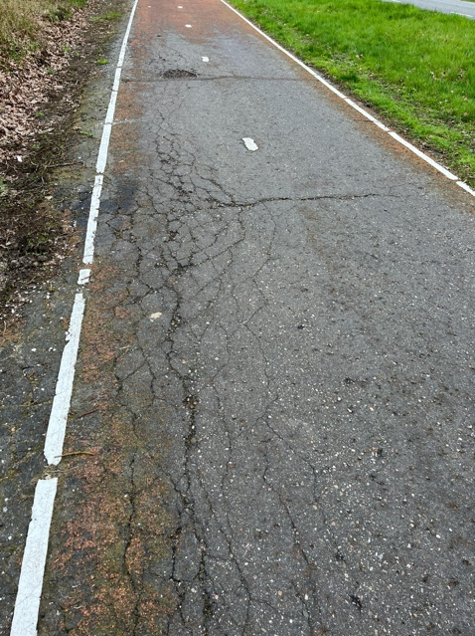
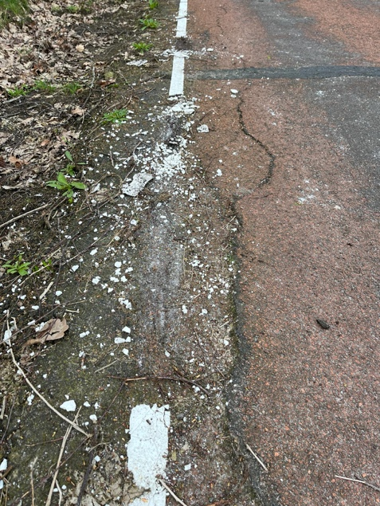
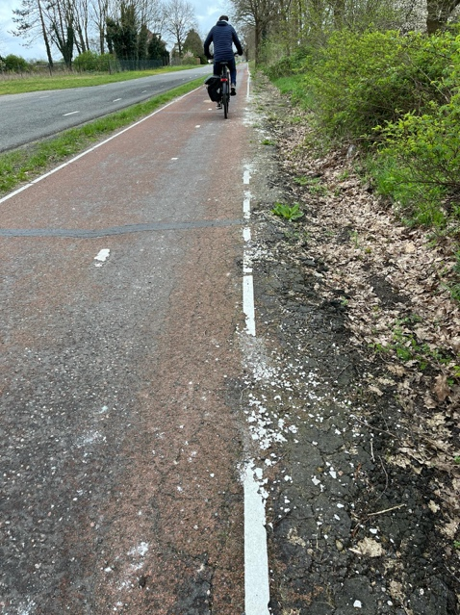

Harderwijk ziet zich graag als een fietsvriendelijke gemeente. In onze buurgemeenten Ermelo en Putten zijn inmiddels veel fietspaden in het buitengebied vervangen en/of vernieuwd. Helaas nodigen de fietspaden in onze gemeente bijvoorbeeld in het Harderwijkse deel van Leuvenumse Bos niet uit en zijn zelfs onveilig. Langs het Leuvenumse Pad staan paaltjes en het fietspad is er zo smal dat inhalen of passeren gevaarlijke situaties kan opleveren verder is de verharding van het Koopmanspad erg slecht (zie foto’s) Het CDA vraagt zich af:

- Hoe kijkt het college naar de status van fietspaden in ons bosgebied?
- Ziet het college kansen om ook de Harderwijkse fietspaden in het Leuvenumse Bos te vernieuwen en te verbreden. Zo ja, wat is daarvoor nodig? Wanneer kunnen wij een voorstel verwachten? Zo nee, waarom niet. Wat is er nodig om dit wel te kunnen realiseren?
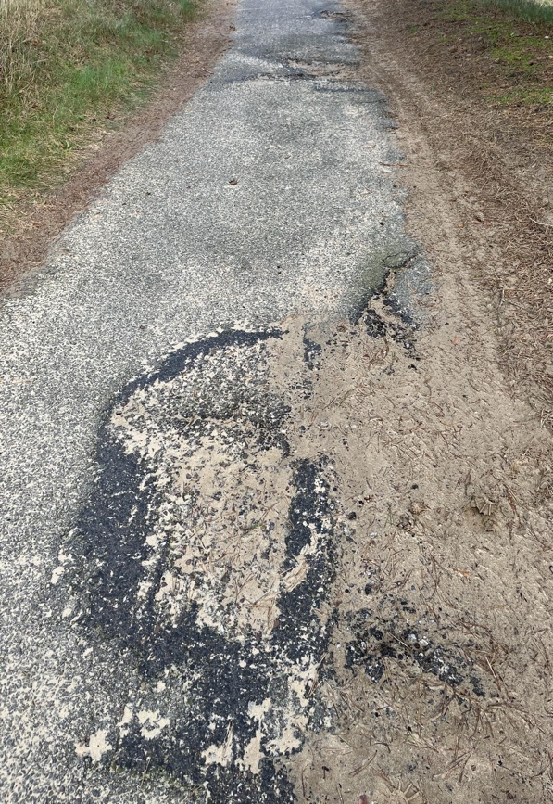
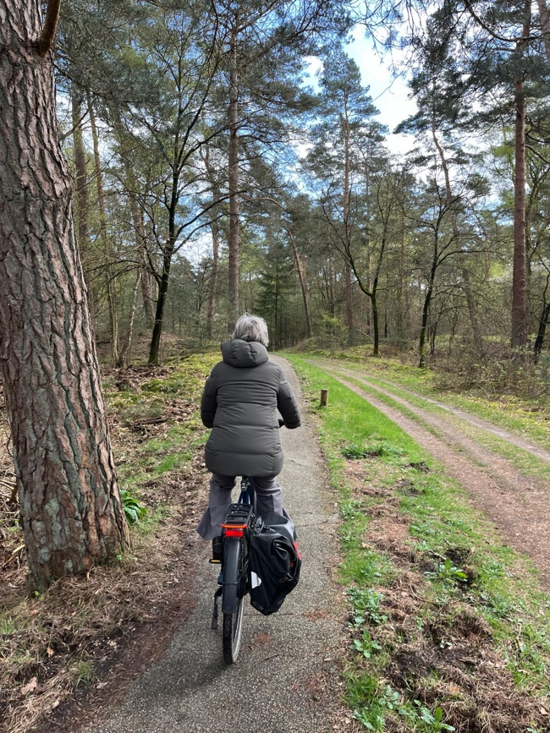
- Welke rol kan de provincie Gelderland hierin vervullen?

2 jaar geleden heeft het CDA aan u vragen gesteld over de doorfietsroute en dan met name het traject tussen Harderwijk en Hierden langs de Zuiderzeestraatweg. We zijn benieuwd naar de status.

- Kunt u verslag doen van de ambtelijke- en bestuurlijke besprekingen over de uitvoering van deze F28 die wordt gezien als één van de belangrijkste mobiliteitsvraagstukken van de Noord-Veluwe?
- Wat is de verdere planning voor dit gedeelte van de F28?

We zien uw antwoorden met belangstelling tegemoet.

Met vriendelijke groet,
CDA Harderwijk-Hierden,

Gerdien Morren

